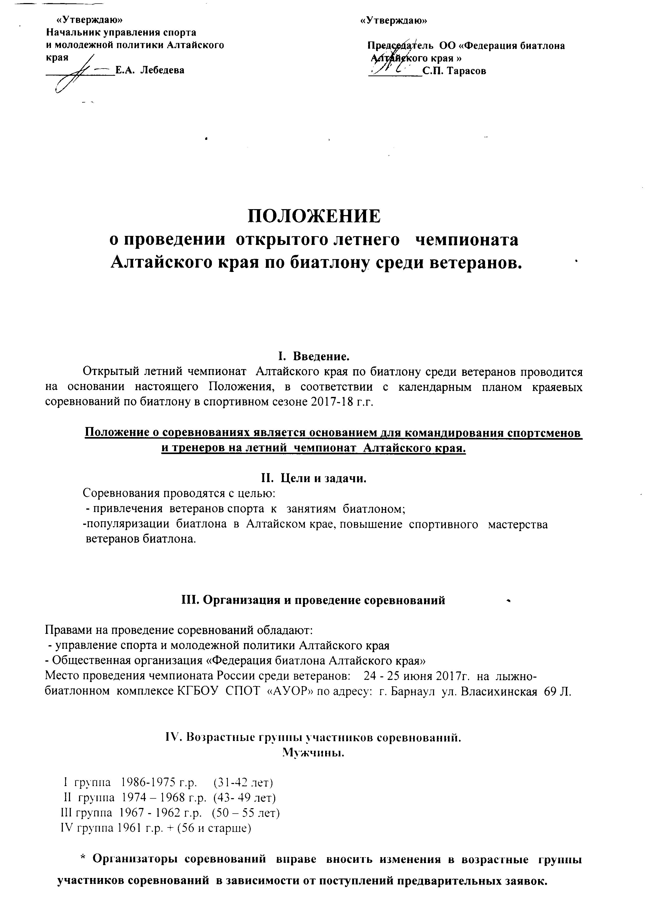
участников соревнований в зависимости от поступлений предварительных заявок.

V. Программа соревнований.
23 июня – День приезда, официальная тренировка, начало в 10.00.
24 июня, время старта в 11.00. – Индивидуальная гонка;

I, II, III группы – дистанция 7,5 км. со стрельбой на 4-х огневых рубежах с переноской оружия.
- Стрельба на I, III, огневом рубеже из положения «лежа», по мишени размером 45 мм.
- Стрельба на II, IV, огневом рубеже из положения «стоя» по мишени размером 115 мм.
За каждый неточный выстрел – 1 минута штрафа.
IV группа – дистанция 6 км. со стрельбой на 4-х огневых рубежах с переноской оружия.
- Стрельба на I, II, III, IV, огневых рубежах из положения «лежа», по мишени размером 45 мм.
За каждый неточный выстрел – 1 минута штрафа.

25 июня время старта в 11.00 – Эстафетная гонка;

I этап – представители IV возрастной группы (1961г.р. и старше), дистанция 3 х 1,2 км. со стрельбой на 2-х огневых рубежах с переноской оружия.
- Стрельба на I и II огневых рубежах из положения «лежа», с использованием стрелкового ремня по мишени размером 45 мм.
Разрешается использование дополнительных патронов, штрафной круг 100 метров.
II, III, IV этапы - представители I, II, III возрастных групп, дистанция 3 х 1,5 км. со стрельбой на 2-х огневых рубежах с переноской оружия.
- Стрельба на I-ом огневом рубеже из положения «лежа», с использованием стрелкового ремня по мишени размером 45 мм.
- Стрельба на II -ом огневом рубеже из положения «стоя» по мишени размером 115 мм.
Разрешается использование дополнительных патронов, штрафной круг 100 метров.
Общий возраст эстафетной команды не менее 180 лет.
В состав эстафетной команды может входить не более 1 представителя - I возрастной группы.
Все дисциплины по программе соревнований, проводятся на лыжероллерах «MARWE» стандартной комплектации. Лыжероллеры предоставляются организаторами соревнований.

VI. Допуск к участию в соревнованиях.
Участник соревнования должен иметь соответствующую программе спортивно-техническую подготовку. Командирующая организация (или тренирующий и сопровождающий представитель) несут ответственность за состояние здоровья и подготовленность спортсмена к соревнованиям. Допускаются, ветераны – биатлонисты, 1986 г.р. и старше.
Всем участникам соревнований необходимо представить медицинскую справку врачебно- физкультурного диспансера, либо иного медицинского учреждения о допуске к участию в открытом летнем чемпионате Алтайского края по биатлону среди ветеранов с 23 по 25 июня 2017 г. в г. Барнауле.
Страховку от несчастного случая, жизни и здоровья.
Руководитель команды обязан представить в секретариат именную заявку, заверенную врачом и руководителем командирующей организации.
Участники соревнований приезжают со своим оружием. Хранение оружия обеспечено.

VII. Заявки на участие.
Предварительные заявки подаются до 16.06.2017 г. (включительно) в электронном виде e-mail: altay-biathlon@mail.ru Информация по т. 8 962 811 33 17; 8 3852 68 11 66; 8 3852 71 71 53.

УЧАСТНИКИ СОРЕВНОВАНИЙ, НАРУШИВШИЕ СРОКИ ПОДАЧИ ПРЕДВАРИТЕЛЬНЫХ ЗАЯВОК К СОРЕВНОВАНИЯМ ДОПУЩЕНЫ НЕ БУДУТ.
Заявки на участие подаются в судейскую коллегию 23 июня 2017 г. до 18.00.
Заседание судейской коллегии состоится 23 июня 2017 г. в 18.00. по адресу: г. Барнаул
лыжно-биатлонный комплекс КГБОУ СПОТ «АУОР» по адресу: г. Барнаул ул. Власихинская 69 Л.
Все нарушения по срокам подачи заявок рассматриваются жюри соревнований.

VIII. Условия финансирования.
Расходы, связанные с командированием на соревнования спортсменов и обслуживающего персонала (проезд в оба конца, питание и размещение), обеспечивают командирующие организации. Расходы, связанные с организацией судейства и проведением соревнований обеспечивает управление Алтайского края по спорту и молодежной политике, согласно утвержденной смете расходов.

IX. Награждение.

Участники соревнований, занявшие первые, вторые и третьи места в каждом виде программы, награждаются «золотыми», «серебряными» и «бронзовыми» медалями, дипломами соответствующих степеней.
ОРГКОМИТЕТ

